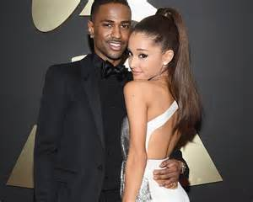

Voici Ariana Grande et Big Sean. Ariana Grande est la petite amie de Big Sean et, Big Sean est le petit ami d’Ariana Grande. Ils ont vingt et un ans et vingt six ans. Leurs anniversaires sont le vingt six juin et le trois mai. Ils sont petits et minces. Ils ont les cheveux noirs et bruns. Aussi, ils ont les yeux bruns. Ils sont marrants et beaux. Ariana aime chanter mais elle n’aime pas danser. Big Sean aime rapper mais il n’aime pas chanter. Big Sean a une voiture du /de sport mais, il n’a pas un/d’ animal domestique. Ariana a beaucoup de chiens mais elle n’a pas un/de chat.

Les Amis et La Famille d’Ariana Grande

Ils s’appellent Sascha et Frankie. Frankie est le grand-frere d’Ariana Grande et, Sascha est la meilleure amie d’Ariana Grande. Ils sont trente six ans et vingt ans. Leurs anniversaires sont le dix-sept avril et le douze septembre. Ils sont de taille moyennes et petits. Ils ont les yeux bruns et les cheveux blonds. Ils sont bêtes et interessants. Frankie aime chanter mais Sascha n’aime pas chanter. Sascha aime cusiner. Aussi, Frankie n’aime pas jouer au tennis. Frankie bavarde beaucoup mais, il ne joue pas au tennis. Sascha cusine mais, elle ne travaille pas. Ils sont beaucoup de poissons. Mais Sascha n’a pas un/de lapin et Frankie n’a pas un/de oiseau.

Ils s’appellent Jones et Bri. Ils sont les amis d’Ariana Grande. Ils ont trente cinq et ans. Leurs anniversaires sont le quinze mai et le neuf mars. Ils sont grands et minces. Ils ont les yeux bruns. Ils ont les cheveux bruns et les cheveux blonds. Ils sont creatifs et intelligents. Ils aiment jouer au basket. Ils n’aiment pas jouer au golf. Jones travaille mais, il ne danse pas. Bri danse mais, il ne chante pas. Bri a un chat mais il n’a pas un/de poisson rouge. Jones a un lapin mais il n’a pas un/de chien.